Witam Was ponownie i zapraszam do nowych zagadnień z matematyki. W czwartek piszemy sprawdzian z wyrażeń i równań. O godzinie 9.00 wyślę na Wasze skrzynki plik ze sprawdzianem na rozwiązanie którego i odesłanie zadań będziecie mieli godzinę zegarową.
Temat: Prostopadłościany i sześciany
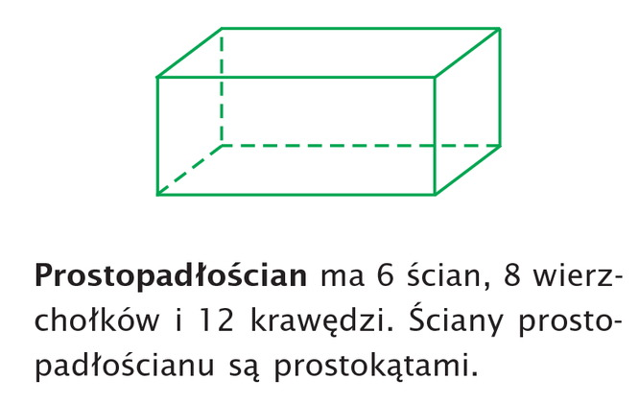
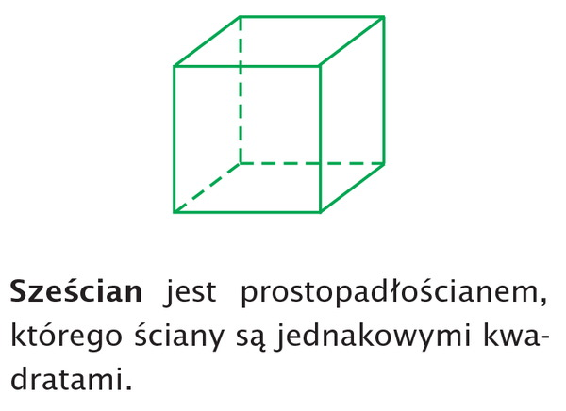
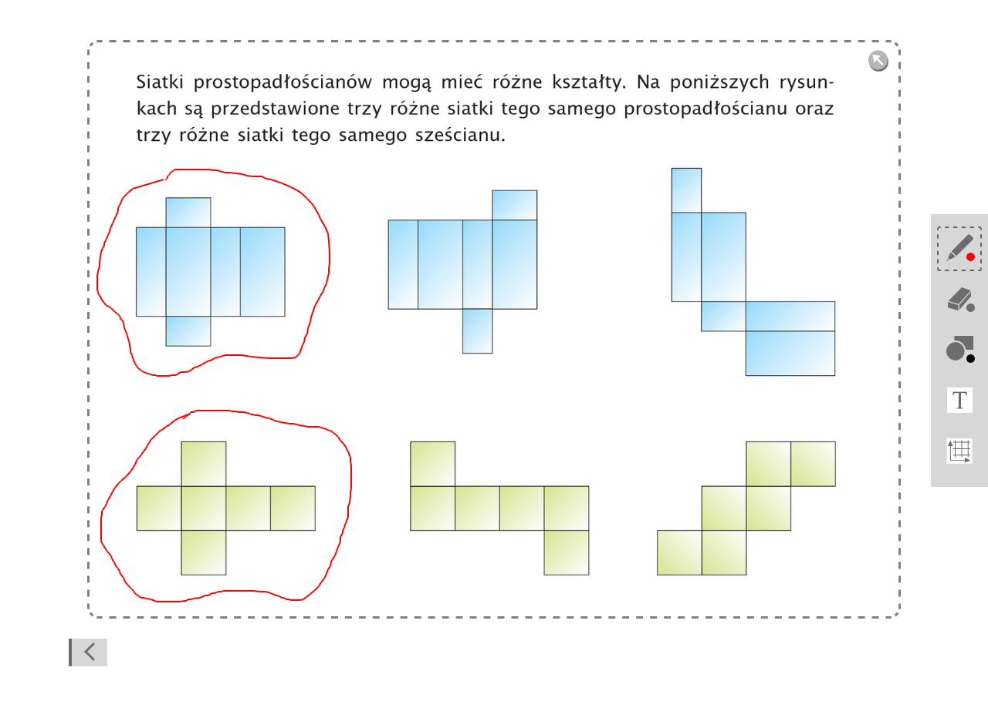

Proszę teraz aby dziewczynki na podstawie zielonej siatki wykonały model sześcianu (wymiary dowolne) i zdjęcie przesłały do oceny, chłopcy wykonują natomiast model prostopadłościanu(ten niebieski, wymiary również dowolne) i również zdjęcie modelu przesyłacie do oceny.

Temat: Obliczanie pola powierzchni sześcianów i prostopadłościanów

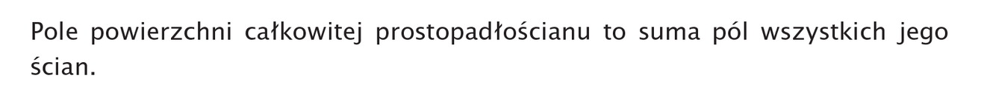
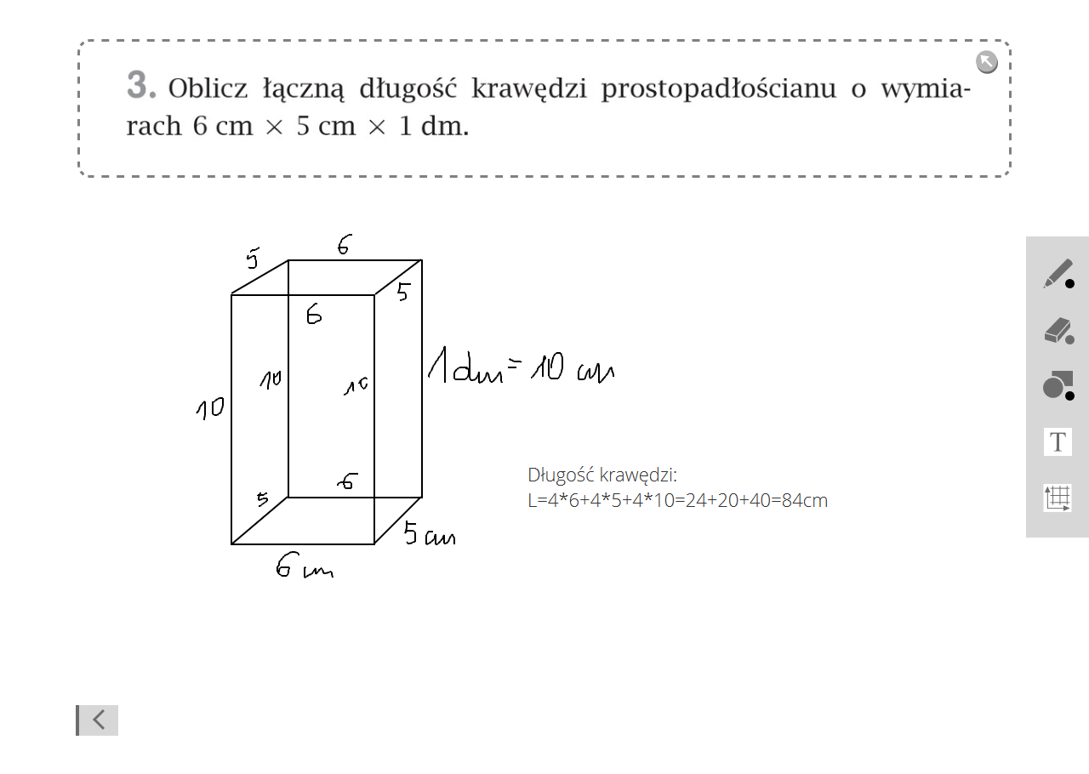

Należy pamiętać że obliczając pole powierzchni prostopadłościanu długości wszystkich krawędzi muszą być wyrażone w tej samej jednostce.
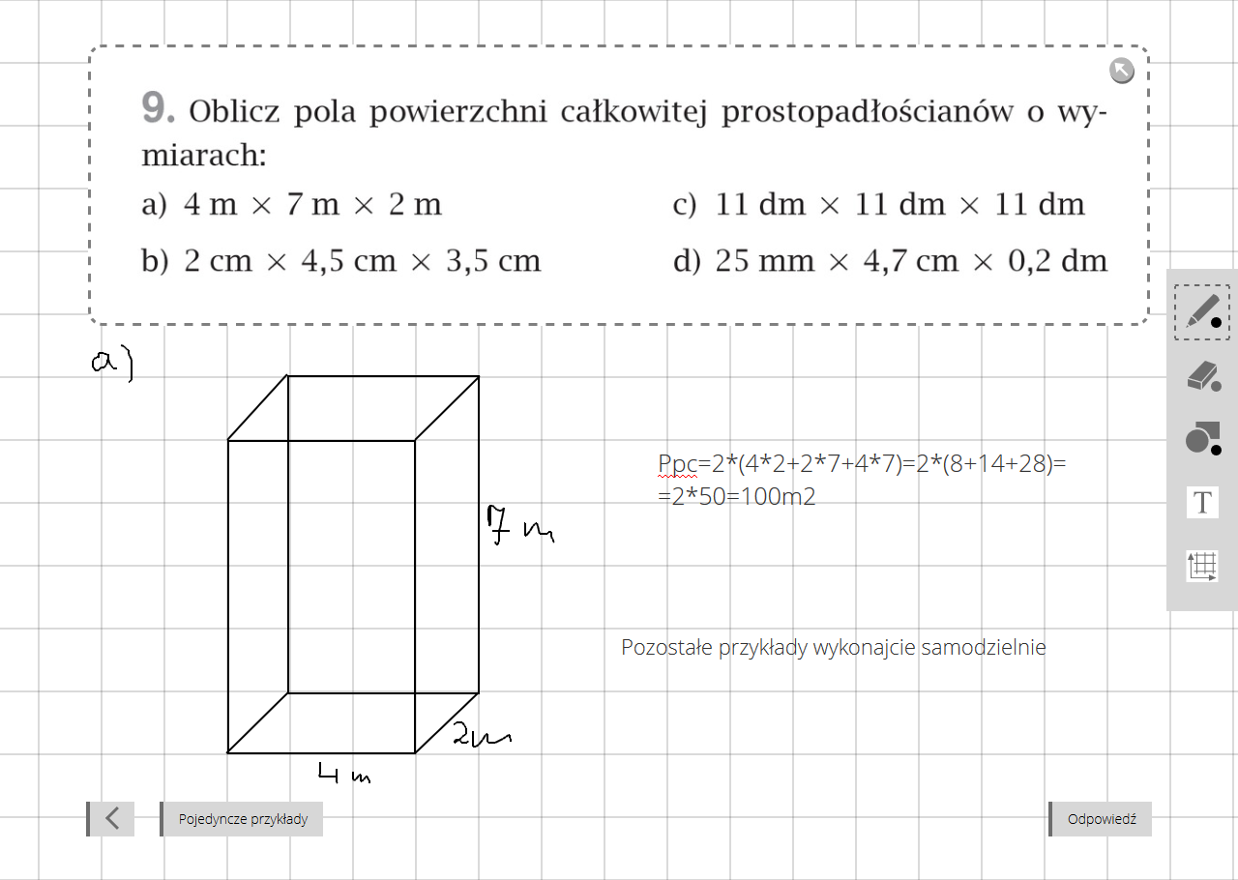

Dziękuje za dzisiaj i przypominam o sprawdzianie we czwartek.

